YmailserverIM即时通讯软件

YY2012协同通信平台
（版本号：v3.7）

YY2012使 “云计算”、“云存储”概念
得以轻松实现的底层通信平台软件

YY2012在电子政务中的应用：

旅游云服务平台
政务公开服务平台
税企服务平台
警务平台
中小企业服务平台
…
构建在YY通信平台上的云服务平台

海南易邮软件有限公司
http://www.ymailsoft.com
目 录
一、 公司简介 .............................................................................................. 4
二、 系统简介 .............................................................................................. 4
三、 YY特色 ................................................................................................ 5
3.1. YY 亮点.................................................................................................... 5
3.2.“云计算”、“云存储”概念的底层通信平台软件 .............................. 7
3.3. YY在“电子政务”中的应用 .............................................................. 7
四、 功能列表 .............................................................................................. 8
五、 技术架构 .............................................................................................. 9
5.1. 系统架构 ................................................................................................ 9
5.2. 系统框架 ............................................................................................... 10
5.3. 接口设计 ............................................................................................... 10
5.4. 部署结构 ............................................................................................... 11
六、 技术特点 ............................................................................................. 12
6.1. 重稳定、重扩展的架构体系 ............................................................... 12
6.1.1. J2EE技术架构体系 ............................................................................ 12
6.1.2. 易扩展的插件体系 ............................................................................ 12
6.2. 高效率、高安全的数据通信 ............................................................... 12
6.2.1. 高可靠性的数据包 ............................................................................ 12
6.2.2. 有效的数据传输机制 ........................................................................ 13
6.2.3. 标准的XML数据交换 ..................................................................... 13
6.3. 更先进、更合理的技术选型 ............................................................... 13
6.3.1. 服务集群，负载均衡技术 ................................................................ 13
6.3.2. 服务器多播、组播技术 .................................................................... 14
6.3.3. Web Service技术.................................................................................. 14
七、 功能应用 ............................................................................................. 16
7.1. 实时化沟通，沟通无处不在，精彩尽在其中 ................................... 16
7.1.1. 点对点的即时信息交互，实时互动加速办事进程 ........................ 17
7.1.1.1. 即时消息 .............................................................. .......................... 17
7.1.1.2. 文件传输 ...................................................... ............ ..................... 17
7.1.2. 一对多、多对多的群组互动，快速传递、知识共享 ...... ............. 17
7.1.2.1. 广播消息 ......................................................................................... 18
7.1.2.2. 群组互动 ......................................................................................... 18
7.1.3. 通讯手段大融合，统一入口，群操作更快捷有效 ........................ 19
7.2. 一体化办公，加速办事进程，提升办公效率 ................................... 19
7.2.1. 一目了然清晰可见的实名制的单位组织结构 ................................ 19
7.2.2. 各类系统的统一呈现、统一认证、单点登录 ................................ 20
7.2.3. 各类待办事务分类智能提醒,消息回调即时处理 ........................... 20
7.2.4. 视频会议 .......................................................................................... 21
7.2.5. 一体化办公：邮件集成，有效提醒，快速处理 ............................ 22
7.2.6. 网盘存储 ............................................................................................ 22
7.2.7. 新闻公告 ............................................................................................ 22
7.2.8. 网址导航 ............................................................................................ 23
7.2.9. 一体化办公：其他应用集成，权限控制，监督管理...................... 24
7.3. 全方位服务，轻松便捷有效，服务人性化 ....................................... 24
八、 部署要求 ............................................................................................. 24
8.1. 服务器 ................................................................................................... 24
8.1.1. 服务器软硬件要求 ............................................................................ 24
8.1.2. 服务器网络要求 ................................................................................ 24
8.2. 客户端 ................................................................................................... 24
8.2.1. 客户端软硬件要求 ............................................................................ 24
8.2.2. 客户端网络要求 ................................................................................ 25
8.3. 操作要求 ............................................................................................... 25

一、 公司简介

易邮软件是服务全国的IT服务提供商，致力于为国内客户提供全面的IT服务，打造企事业信息化综合服务平台。公司成立于2000年，位于海南，在全国拥有众多合作伙伴，主要业务是软件外包和软件产品开发与服务。

目前，易邮软件拥有专注于企业协同平台的技术团队员工十余名，经过多年的积累和努力，易邮软件全国拥有众多重大客户及合作伙伴。

在多年管理软件研发过程中，易邮软件深刻地认识到企业对内部沟通和交流
的巨大需求，开发了独具特色的企业即时通讯软件平台（ymailserverIM），产品关注于促进各类企业信息系统整合、数据便于获取、组织运作、效率改善、用户感受和投资回报。经过多年对即时通讯领域的理解和执著的追求，ymailserverIM已打造成为一款稳定、易用、承载大规模用户并发的成熟产品，并成功实施国内多家大型企事业单位，致力提供最优秀的通信软件产品。

二、 系统简介
ymailserverIM即时通讯平台，是集“办公、沟通、服务”于一体的，定位于企业信息化建设的综合信息化软件平台。ymailserverIM融合“即时消息、文件、图片、邮件、语音、视频、短信”等多媒体数据业务，并利用先进的计算机网络信息技术，实现了以“信息统一”为基础，以“资源融合”为关键，以“沟通协作”为应用，以“消息集中化、沟通实时化、办公一体化、应用桌面化、管理精确化”为根本目标的综合性即时通讯软件平台。

ymailserverIM即时通讯平台，是以“实时沟通、降低成本”为目标的即时交流平台与统一通信平台；也是以“促进协同、完善办公”为价值的统一系统门户与统一消息门户；还是以“粘住用户、提升应用率”为核心的个人应用门户；更是“可管理、可控制、可报表”的管理控制平台。

整合所有的通知，通告，提醒
旅游云服务平台
税企平台
警务平台
政务公开服务平台
中小企业服务平台
OA办公自动化
ERP
CRM
YMailserverIM YY2012协同通信 技术平台
云服务平台
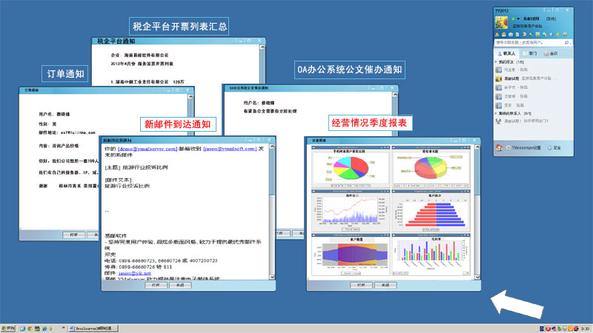
(YY桌面整合)

三、 YY 特点

3.1. YY 亮点

- 和各个信息系统整合是关键。
现在各大单位政府，多年的不断投入，各种几百万上千万的信息系统很多，零零星星，领导要一个个进去去操作并查询获得感兴趣的数据几乎不可能。在数据海洋中，如何便捷地获得重要数据已经越来越迫在眉睫。现在可喜的是，领导只要用ＹＹ，每个月YY都会定时把各个系统的数据表格，图文通知提示到桌面上。

统一消息平台可以有效整合当前已经应用在各个单位的各类业务办公管理系统，实现多系统、多消息的分类集中管理，并提供实时的智能提醒及一站式验证登录多个系统的快速通道统一消息平台

经营情况季度报表、ＯＡ办公系统公文催办通知、税企平台开票列表汇总、订单通知、业务人员成单查询列表、新邮件到达通知…等等及时的数据展示是领导对单位运营情况一目了然，信息化建设的成果轻松得到呈现。

2. 支持企业树状通讯录列表聊天。方便的联系人获取及部门信息群发。

3. 支持多文件图片随时粘贴。
聊天窗口，支持多文件图片随时粘贴，屏幕截图。

4. 视频会议支持共享会议白板。
可直观打开WORD、PPT、PDF、图片等文件。翻页演讲、标注、画线，所有参加远程会议的人都可以看到，就如本地会议室投影屏幕

5. ＹＹ内部支持报表生成接口。
生成饼图、柱状图、散点图、时序图、甘特图等等多种图表。其他系统只要传送数据，就可以即时生成指定的报表图形定期定时向领导桌面展示。

6. 支持模仿QQ的界面。
同时支持 QQ , 苹果Iphone , Ipad 等多界面风格，使用户保留多年的使用习惯。

即时聊天软件截图:
同时支持 QQ , 苹果Iphone , Ipad 等多界面风格.

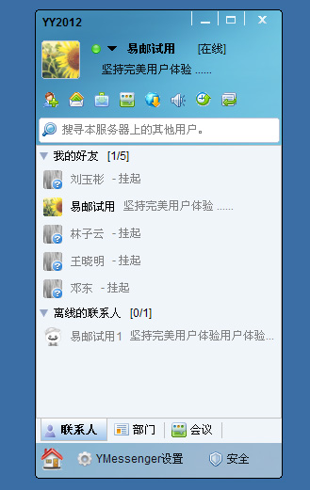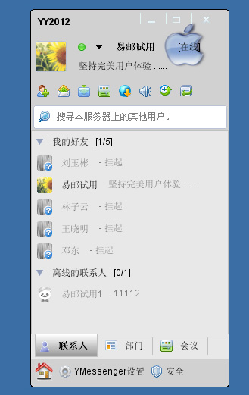
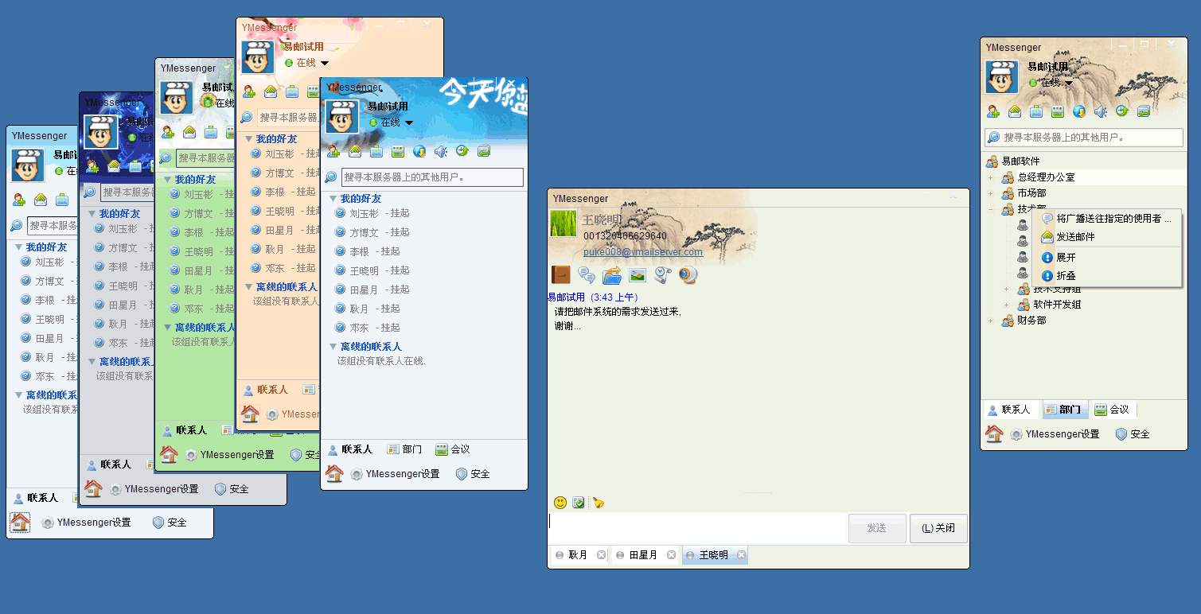

3.2 “云计算”、“云存储”概念的底层通信平台软件
YY2012使 “云计算”、“云存储”概念得以轻松实现的底层通信平台软件

3.3. YY2012在“电子政务”中的应用

构建在YY通信平台上的云服务平台。YY作为底层技术平台进行各类信息整合及展示渠道控制，是用户直接操作使用体验的最终界面。各种服务平台通过YY来进行展示控制。服务平台提供的各种功能可通过YY服务器端进行用户定制表现为桌面上的栏目或按钮。

旅游云服务平台：所有旅游企业参与的平台，旅游企业通过YY获取服务平台上的公告，各个企业人员进行即时沟通

政务公开服务平台：政务通

税企服务平台：
特色服务：办税预约、开票提醒确认、纳税查询，纳税大客户和税务服务人员一对一进行咨询服务。
“企税平台”是集通讯录、短信群发、在线互动、视频会议等功能为一体的工作平台。借助这一平台，纳税人不仅能及时收到各类涉税通知、税法知识信息，更能快速地得到来自税务局或其他企业的帮助；税务机关通过企税平台可以方便地进行税法宣传、业务培训、发送资料，同时发挥电子问卷调查作用，向纳税人征集意见和建议，对纳税人普遍关注的热点、难点问题，在最短的时间内调查解决。

警务平台：警务通

中小企业服务平台：全省中小企业参与的服务平台，特色服务

四、 功能列表
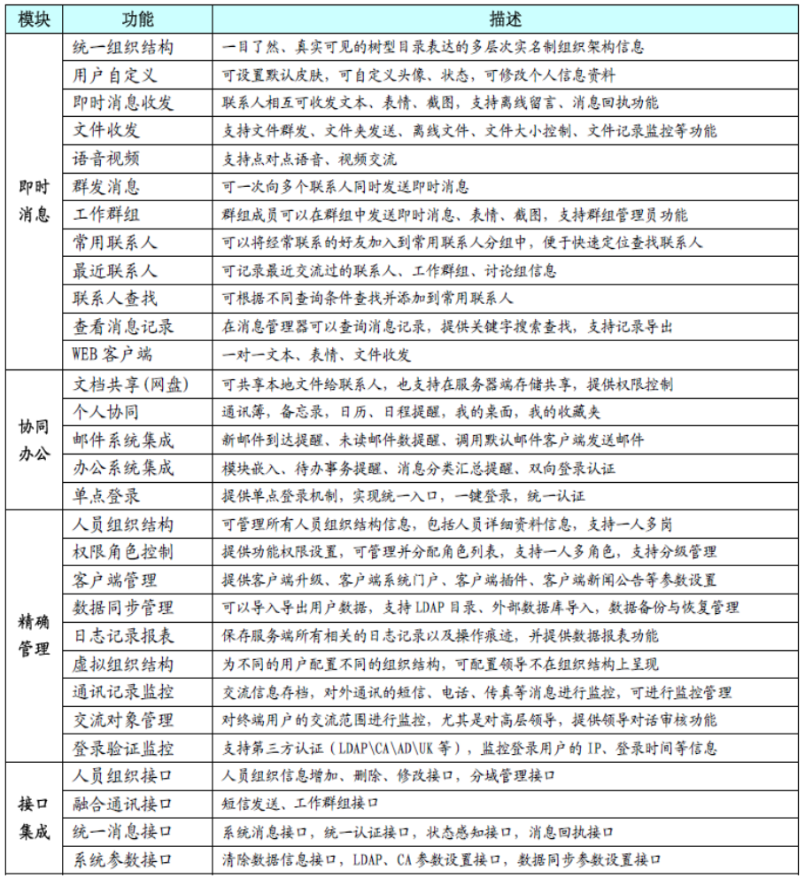

五、 技术架构

5.1. 系统架构

ymailserverIM即时通讯平台采用插件式的开放式服务型架构，每一个功能模块都是一个独立的服务插件，为软件的服务扩展、二次开发、系统集成、应用部署等提供了一个便捷、简单的环境，降低了系统的复杂性。
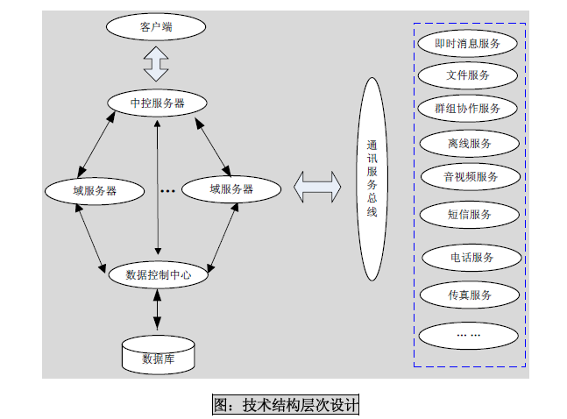

系统主要由客户端、中控服务器、域服务器、通讯服务总线、服务组件插件、
数据控制中心、数据库等部分组成。

中控服务器：该服务器主要为了分布式处理，服务器负载平衡而设计，主要
发出网络服务器重定向的命令，负责客户端登陆信息认证转发处理，中控服务器
主要起到协调作用，负责将各个域服务器进行统一管理，并负责消息的中转。

域服务器：实现服务器的主要逻辑，负责处理登录、即时消息处理、好友信
息存储、以及与扩展通讯服务组件的通讯处理等主要业务逻辑。

通讯服务总线：负责域服务器与通讯服务组件的通讯逻辑处理。

数据控制中心:为了缓解数据库处理压力，而设定的数据操作中间件。
数据库：数据库用来存储用户的数据信息，通讯记录，离线数据等，可以根
据需要，将数据库分布式部署，更好的解决大规模数据并发的压力。
5.2. 系统框架

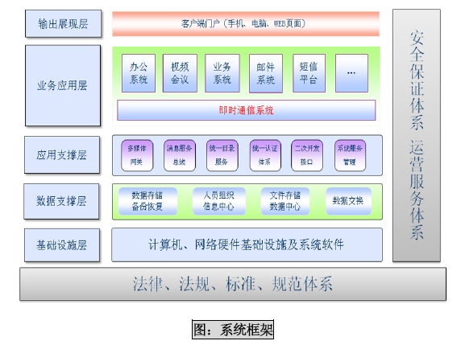
5.3. 接口设计

ymailserverIM接口，是基于Web Service来实现的。Web Service主要是为了使原来各孤立的站点之间的信息能够相互通信、共享而提出的一种接口。它的设计目标就是简单性和扩展性，这有助于大量异构程序和平台之间的互操作性，从而使存在的应用程序能够被广泛的用户访问。
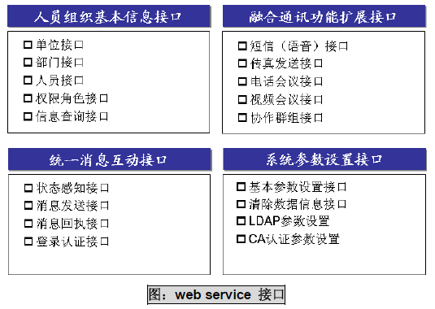

5.4. 部署结构
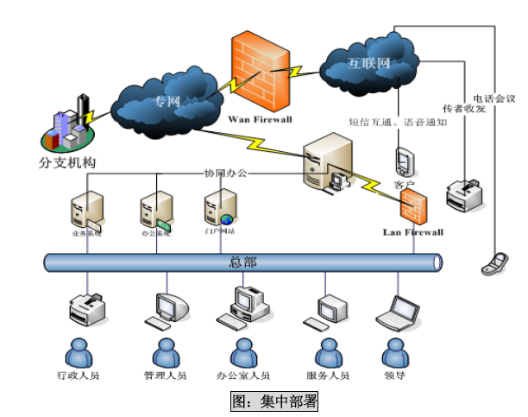
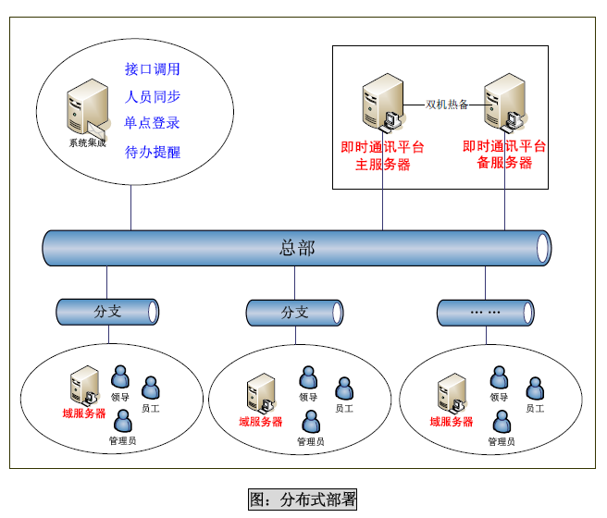

六、 技术特点

6.1. 重稳定、重扩展的架构体系

6.1.1. J2EE技术架构体系

系统采用J2EE技术架构标准进行设计实现，支持跨平台及分布式应用部署。
J2EE平台适用多层次分布式应用模型，采用基于组件的方式来设计、开发、组
装和部署企业应用系统，以及基于可扩展标记语言（XML）的数据交换、统一的安全模式和灵活的事务控制。凭借这些技术，不但可以面对快速变化的市场提供崭新的解决方案。而且，开发出来的是与平台无关的J2EE组件的解决方案，它不依赖于某个特定厂商提供的产品或者API。这意味着不管是开发商还是最终用户都有最大的自由去选择那些更能满足他们业务或技术需求的产品或组件，不但有利于降低信息系统拥有成本，也有利于适用快速变化的市场需求。

6.1.2. 易扩展的插件体系

插件是一种遵循统一的预定义接口规范编写出来的程序,应用程序在运行时
通过接口规范对插件进行调用，以扩展应用程序的功能。

ymailserverIM插件体系充分满足，在不修改程序主体（平台）的情况下对软件功能进行扩展与加强，当插件的接口公开后，任何公司或个人都可以制作自己的插件来解决一些操作上的不便或增加新的功能，也就是实现真正意义上的“即插即用”软件开发。

6.2. 高效率、高安全的数据通信

6.2.1. 高可靠性的数据包

数据包支持DES、3DES、AES、RSA等国际通用加密算法，并且实现动
态密钥交换，从而保证了用户通讯数据的安全性。

系统将数据包按优先级进行分类处理，保证在大用户并发上能够做到消息的
及时处理和及时响应。

数据包同时支持TCP与UDP两种协议，考虑到UDP协议存在丢包的情况，
系统引入了包序号（PID）、包校验（PCK）、包应答（ACK）、以及包重发机制，
在复杂的网络环境中，能够减少包丢失、包损坏的情况。

6.2.2. 有效的数据传输机制

传输数据将采用动态切割数据包，自动适应网络情况，最大限度的利用网络
带宽，提高传输速率。为了保证音频、视频数据能够有效的在互联网上传输，确
保满足最终用户的体验质量（QoE）的要求，系统对音频、视频进行了压缩处理
并进行了优化。在P2P环境下，音频的带宽占用率为16~22kb/S，视频的带宽
占用率为35~80kb/S。远程控制模块能够在各种复杂网络环境下实现内网穿透，
可以轻松对另一方客户端的系统进行远程操作，采用自主研发高性能桌面图形压
缩算法，极大的降低了网络带宽占用率。

6.2.3. 标准的XML数据交换

XML数据传输是不同系统之间日渐流行的标准数据传输方式，由于与平台
和编程语言的无关性，因此，通过XML可以有效保证对各种异构系统的数据接
口需要，以达到各系统数据资源的最优整合。XML适于异构应用间的数据共享。
XML的灵活性和扩展性使其可以对不同应用甚至是差异很大的应用间的数据进
行描述，尤其是对于那些专用于记录数据的应用。另外，XML具有自我描述的
特性，结果是数据可以在不同的应用间进行交换与处理而不必要求相应的应用程
序是针对该数据定制的。用于强大的数据检索。XML属于元标记语言，根据这
一特性，用户只要在XML的文档类型定义文件中定义一系列有意义的标记，这
样基于该文档类型定义文件所产生的XML文档就可以按照任意的条件进行查询
和检索，甚至实现计算机自动检索，而相应的检索引擎可以是通用的而不必局限
于具体的应用。提供多语种支持，XML规范中提供了对多语种的支持，包括
UTF-7、UFT-8、UNICODE、GB2312（简体中文）、BIG5（繁体中文）等等，
这一特点使得XML非常有利于多语种的应用开发。

6.3. 更先进、更合理的技术选型

6.3.1. 服务集群，负载均衡技术

鉴于大规模数据的并发处理能力，ymailserverIM采用了先进的负载均衡技术，提供多种均衡算法，具体包括动态均衡算法、动态任务分配均衡算法、最小连接数算法、平均算法等处理，充分满足客户的实际需要。

6.3.2. 服务器多播、组播技术

为了节省有限的网络带宽和避免不必要的服务器运算处理，系统对一些源数
据相同，但目的地址很多的包，统一采用多播、组播的方式发送。

基于组播数据流量较大、接收者众多，服务器对组播源和接收者进行严格的
管理，控制组播数据的传播方向和范围，及数据发送频率等。如果对组播数据包
的处理不当，会对现有的IP网络造成冲击和影响，并且影响服务器处理其它正
常的业务。可控的组播的相关技术包括：地址分配、源控制、流量控制、接收者
控制、安全控制等。

6.3.3. Web Service技术

Web Service是为了让地理上分布在不同区域的计算机和设备一起工作，以
便为用户提供各种各样的服务。用户可以控制要获取信息的内容、时间、方式。

Web 服务是采用标准的、规范的 XML描述操作的接口，这种服务描述被
称为 Web 服务描述。Web 服务描述囊括了与服务交互需要的全部细节，包括
消息格式、传输协议和位置。Web 服务接口隐藏了实现服务的细节，允许独立
于软硬件平台的服务调用Web 服务。Web Service是独立的、模块化的应用，
能够通过因特网来描述、发布、定位以及调用。从而实现面向组件和跨平台、跨
语言的松耦合应用集成。Web 服务是分布式环境中实现复杂的聚集或商业交易
的最佳体系结构。

Web Service具有以下特点：

. 良好的封装性

Web服务是一种部署在Web上的对象，具备对象的良好封装性，对于使用
者而言，他看到的仅仅是该服务的描述。

. 松散耦合

当Web服务的实现发生变更时，只要Web服务的调用接口不变，调用者是
不会感到这种变更，Web服务的任何变更对调用他们的接口来说都是透明的。
XML/SOAP是Internet环境下Web服务一种比较适合的消息交换协议。

. 协议规范

Web服务使用标准的描述语言来描述(比如WSDL)服务；其次，通过服务注
册机制，由标准描述语言描述的服务界面是可以被发现的；同时，标准描述语言

不仅用于服务界面，也用于Web服务的聚合、跨Web服务的事务、工作流等。其次，Web服务的安全标准也已形成；最后，Web服务是可管理的。

. 高度可集成能力

由于Web服务采取简单的、易理解的标准Web协议作为组件界面描述和协
同描述规范，完全屏蔽了不同软件平台的差异，无论是CORBA、DCOM还是
EJB都可以通过这一种标准的协议进行互操作，实现了在当前环境下最高的可集
成性。

6.3.4. NAT穿越 及P2P技术

先进的P2P技术, 在IPV4体系下，很多计算机没有机会获取公网IP以及
在为了信息的安全性考虑，很多计算机都是在NAT后面的运行，通过NAT和外
面的系统进行联系。而NAT的特性就是屏蔽“不请自来”的数据包，这样无形
中就增加系统内部的安全性。P2P的出现以及NAT的穿越，都是为端到端提供
的很好的解决方案。该平台就是基于P2P技术的通讯平台，极大的利用了P2P
体系本身所拥有的可伸缩性优点，利用了两端的资源，减少了服务的压力，文字
消息，文件传输，视频音频等都是建立在P2P技术之上的。P2P 打洞技术一般
用于UDP，而TCP同样可以适用。

七、 功能应用

“易邮YY2012”

易邮YY通讯平台，菜单、功能按钮条可以配置,可二次开发定义，可配置OA、人事系统、网站等其他信息系统的功能连接按钮。易邮通信平台将成为单位所有信息系统的通告交流平台，这样一来是易邮YY即时通讯平台成为整个单位信息化的统一入口、统一平台。

统一消息平台可以有效整合当前已经应用在各个单位的各类业务办公管理系统，实现多系统、多消息的分类集中管理，并提供实时的智能提醒及一站式验证登录多个系统的快速通道统一消息平台

易邮即时通讯软件，易邮用户可在线登陆设置好友并即时聊天，传送文件等, 支持企业树状通讯录列表聊天。（包括IM服务器端软件及桌面客户端软件，均支持Windows,Linux,Unix）。支持文件随时粘贴，多人随时打开．多人视评会议，聊天窗口就是会议讨论板，随时随动鼠标、触摸画图、画线。

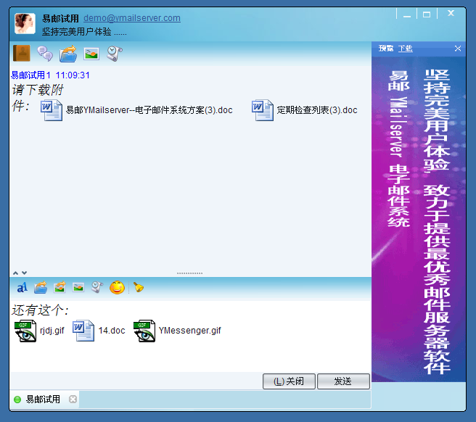

7.1. 实时化沟通，沟通无处不在，精彩尽在其中

7.1.1. 点对点的即时信息交互，实时互动加速办事进程

7.1.1.1. 即时消息

即时会话，是即时通讯最常用的功能之一。用户可以向所有联系人发送文字
消息、传递表情图释、传输屏幕截图、发起语音交流、进行视频对话，也可以向
离线的用户，发送离线留言。

7.1.1.2. 文件传输

文件传输，是即时通信系统必不可少的工具之一，ymailserverIM系统不仅仅提供在线的点对点的文件传输，而且可以实现离线文件传输，同时向多个联系人发送文件——群发文件。文件传输，支持断点续传，自动接收功能，可保存文件传输的历史记录。

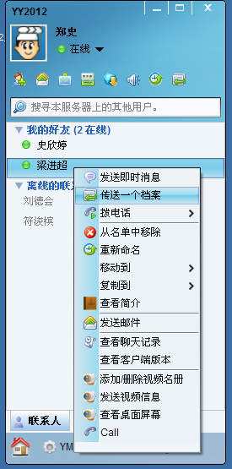

7.1.2. 一对多、多对多的群组互动，快速传递、知识共享

7.1.2.1. 广播消息

广播消息，实现用户可以同时一次性给多个联系人发送广播消息，包括消息
标题、消息内容、广播附件，可以实现单位通知公告、放假通知、开会通知等功能。
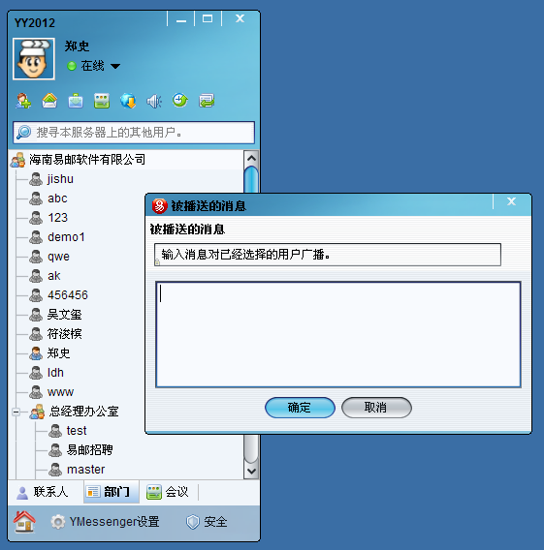
可在本单位通讯录里选择部门,人员进行群发信息.
7.1.2.2. 群组互动

群组互动，实现用户在一个群组中相互交流讨论，可以文本、图片、表情等
多种方式交流。
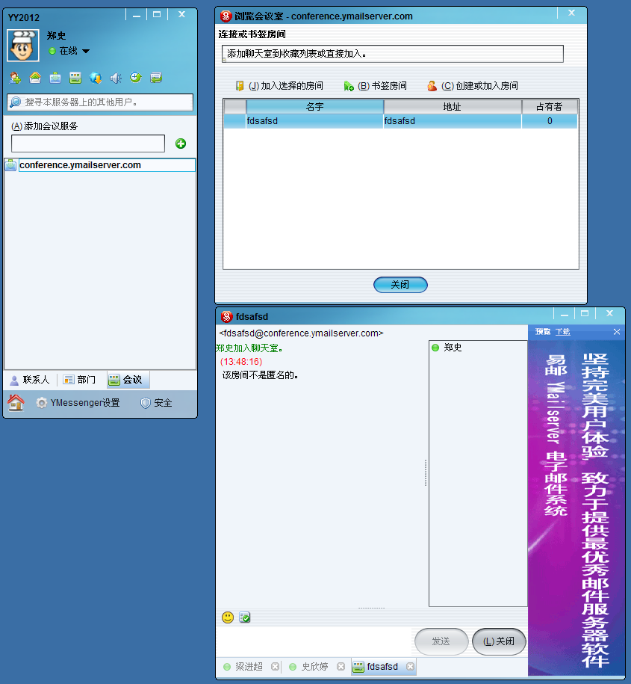

7.1.3. 通讯手段大融合，统一入口，群操作更快捷有效

易邮YY通讯平台，菜单、功能按钮条可以配置,可二次开发定义，可配置OA、人事系统、网站等其他信息系统的功能连接按钮。这样一来是易邮YY即时通讯平台成为整个单位信息化的统一入口、统一平台。

7.2. 一体化办公，加速办事进程，提升办公效率

与其他系统做单点登陆整合，各个系统统一使用YY做通知公告方便用户获取信息。

7.2.1. 一目了然清晰可见的实名制的单位组织结构

一目了然的组织结构，多层次树状形式的体现，把单位的组织结构方便给所
有单位员工查看，实名制的体现，能快速定位到您要找的联系人，并能迅速利用
各种手段发起沟通。高效、快捷、提高办事效率。

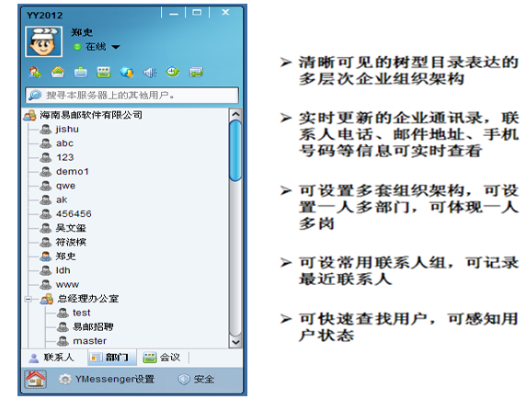

7.2.2. 各类系统的统一呈现、统一认证、单点登录

ymailserverIM系统的应用程序接口为单位系统提供集成的可能。它能够将单位原有的业务处理类的、办公类的等系统无缝的被融合到ymailserverIM，实现登录ymailserverIM就可以“一路畅通”， 实现在ymailserverIM客户端上单点登录。

7.2.3. 各类待办事务分类智能提醒,消息回调即时处理

在各个业务系统中，如何能很好处理工作流的业务流程，如何有效地实现工
作流的通知，如何能很好的与用户现有系统集成，通过ymailserverIM系统提供标准的接口，可以实现与各个系统集成，通过ymailserverIM系统，在客户端上实现邮件、工作流、待办事宜、日历任务的提醒，提醒之后还可以直接进入到各个系统中来处理自己相关的业务，实现与各个系统的有效集成。将其它系统消息推到客户端，比传统的把信息拉到客户端，更实时高效，还可以通过短信、语音通知等手段及时通知给需要处理关键信息的用户。

7.2.4. 视频会议

YmailserverIM系统集成了视频会议功能， 支持几十人会议，可由会议主持人进行话筒及摄像投影的切换。
WORD、PPT、PDF等演示文档可直接白板演示，各地与会人员就如同在一个会议室。
支持白板绘图。

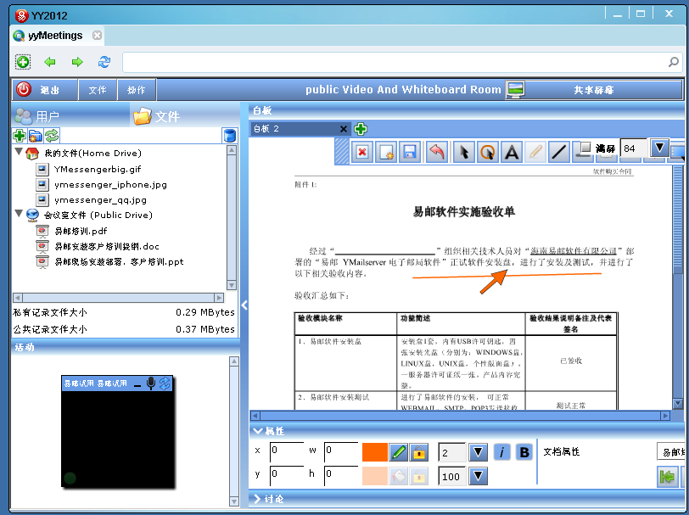

7.2.5. 一体化办公：邮件集成，有效提醒，快速处理

YmailserverIM系统用户帐号和Ymailserver电子邮件系统集成。
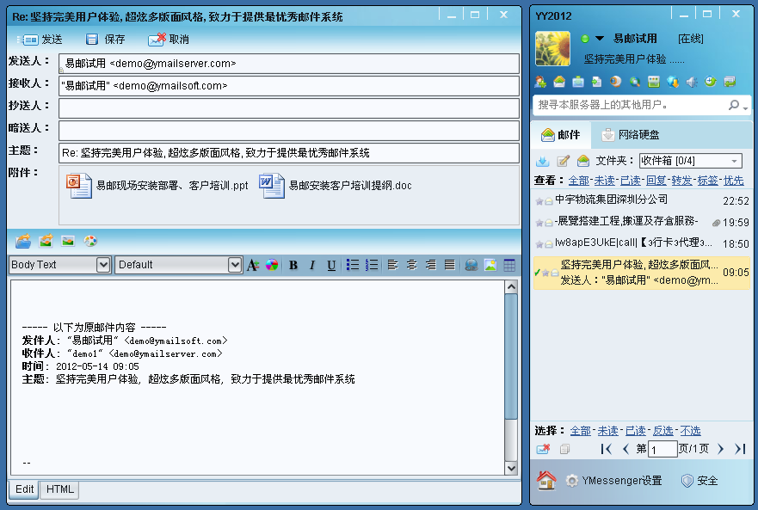

7.2.6. 网盘存储

YmailserverIM集成网盘存储功能， 用户直接拖拉，复制粘贴操作网盘，支持断点续传。和其他用户进行便捷快速的文件交换。

7.2.7. 新闻公告

YmailserverIM集成新闻公告栏目， 门户网站的新闻栏目可通过接口配置进YY进行展示。

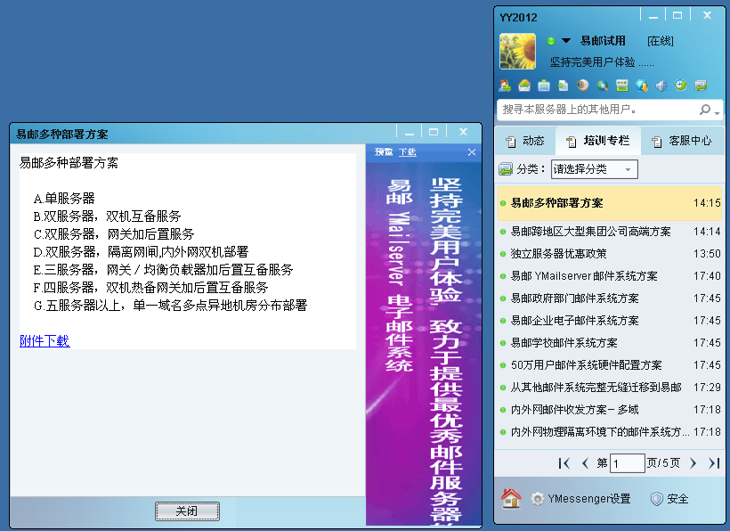

7.2.8. 网址导航

YmailserverIM集成网址导航功能， 实际应用中可做为办事指南及联系方法公布栏目。
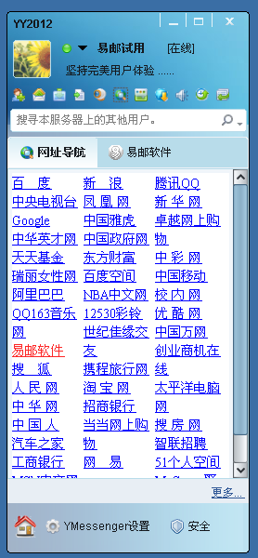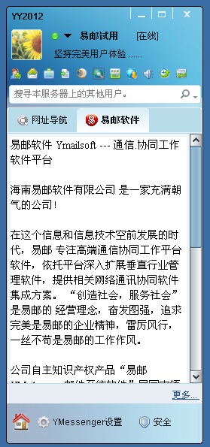

7.2.9. 一体化办公：其他应用集成，权限控制，监督管理

ymailserverIM提供和其他系统进行集成的Web协议接口。
单位内所有其他的信息系统和YY整合，其他系统的公告、通告、OA公文催办，日程提醒等等信息都通过YY接口来进行发送。

7.3. 全方位服务，轻松便捷有效，服务人性化

ymailserverIM平台，融合了即时消息、语音、视频 、邮件、短信等手段，通过通讯手段的融合以及利用客户资源的管理的深度集成，为客户提供全方位的服务，体现多样化、人性化服务。

八、 部署要求

7.1. 服务器

8.1.1. 服务器软硬件要求

. 操作系统：Windows Server系列，Linux，Unix
. 数据库：MySQL、Oracle、SQL server
. 内存 ：2G 以上
. CPU ：Xeon 2.0 以上（推荐双CPU）
. 硬盘空间：至少100G的空间(根据需求不同有所变化)

8.1.2. 服务器网络要求

. 局域网环境；能连接到因特网（可选）
. 在TCP/IP协议下的固定IP地址，或者动态IP加动态域名

8.2. 客户端

8.2.1. 客户端软硬件要求

. 操作系统：Windows2000、 XP、2003 、Vista、win 7
. 硬盘：100M以上剩余空间；
. 内存：256M以上；
. CPU：P4 以上
. 摄像头、麦克、音箱等音视频设备（可选）

8.2.2. 客户端网络要求

. 局域网环境:在TCP/IP协议下的固定或动态IP地址

8.3. 操作要求

. 用户要了解Windows的基本操作

. 用户可以通过Internet或局域网访问系统

